嘉兴一中2011届高三地理十月月考试卷
（2010年10月）

一、单项选择题（60分）
下图中图甲为晨昏线与北半球纬线圈相切点P的纬度年变化示意图，图乙为太阳直射点Q位置周年变化图，读图完成1～3题。
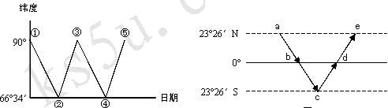
图甲 图乙
1.图中①--⑤代表一个回归年中P点五个的纬度位置，图乙中a--e代表一个回归年中Q点的五个纬度位置，下列关于PQ两点位置相关性的说法中，正确的是
A．P点位于①时，Q可能在a处 B．P点位于③时，Q可能在b处
C．P点位于④时，Q一定在c处 D．P点位于⑤时，Q一定在d处
2.下列关于P点的纬度变化与现象的选项中，正确的是
A．P点从①到②时，上海的昼长逐日变长 B．P点从③到④时，上海的昼长逐日变短
C．P点位于②④时，上海白昼最长  D．P点位于⑤时，上海昼夜平分
3.下列关于Q点的纬度变化与现象的选项中，错误的是
A．Q点从a到c时，新加坡的正午太阳高度逐日减小
B．Q点从b到d时，地中海沿岸温和多雨
C．Q点位于c时，从大西洋驶入地中海的货轮顺风顺水
D．Q点位于e时，北印度洋环流呈顺时针方向流动

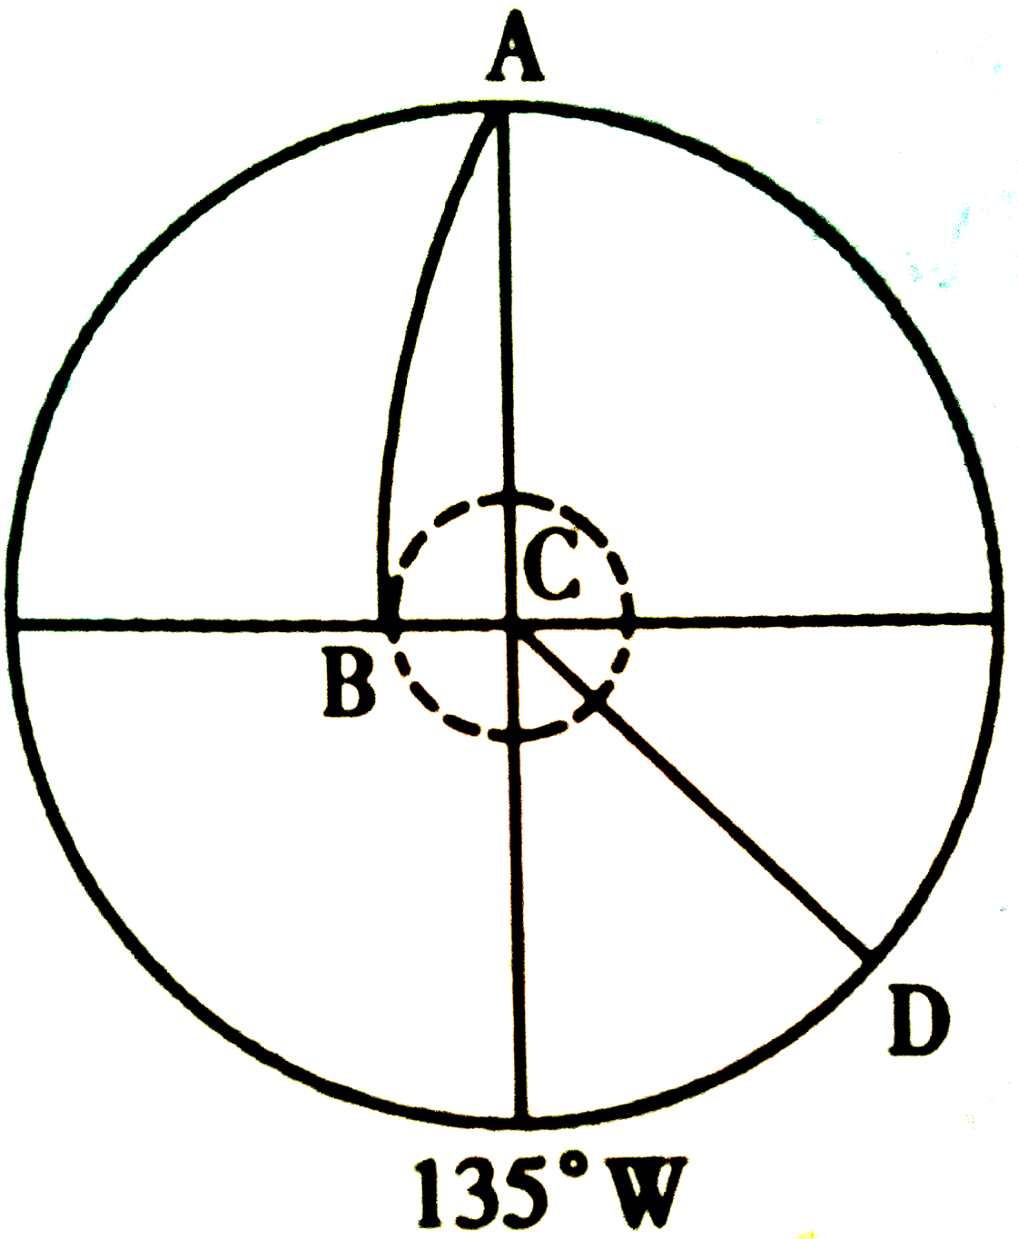
右图为极点俯视图，AB是晨线，CD是日界线，读图后回答4～5题。
4.图示时刻，太阳直射点的地理坐标是
A．（135°W，23.5°N） B．(135°E，23.5°S)
C．（45°E，23.5°S） D．(45°W，23.5°N)

5.此日，北京天安门广场旗杆在日出、正午、日落时的日影
朝向依次是
A．西南、正南、东南 B．正西、正北、正东
C．西北、正北、东北 D．西北、正北、东南

下图是地图上的一段纬线，据图回答6～7题。
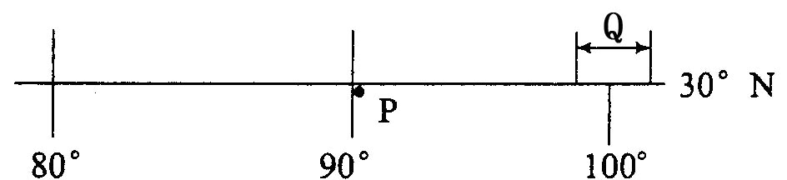
6．在P地形区修筑铁路，需要克服的主要困难有
A．沙漠和戈壁中缺水问题 B．占用耕地问题
C．冻土和缺氧问题 D．沼泽和河湖多的问题
7. 图中Q所示区域自然带分布主要表现为
A．由赤道到两极的地域分异规律 B．由沿海向内陆的地域分异规律
C．山地的垂直地域分异规律 D．非地带性分布
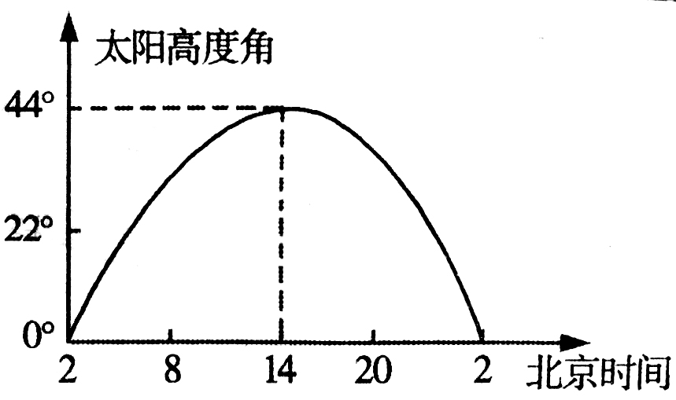
8. 读北半球某地太阳高度日变化曲线图，该点的经纬度
位置为
A．68°N，90°E B．66.5°N，90°E
C．68°N，150°E D．78°N，90°E
下图为“某区域等压线分布图”。读图回答9～10题。
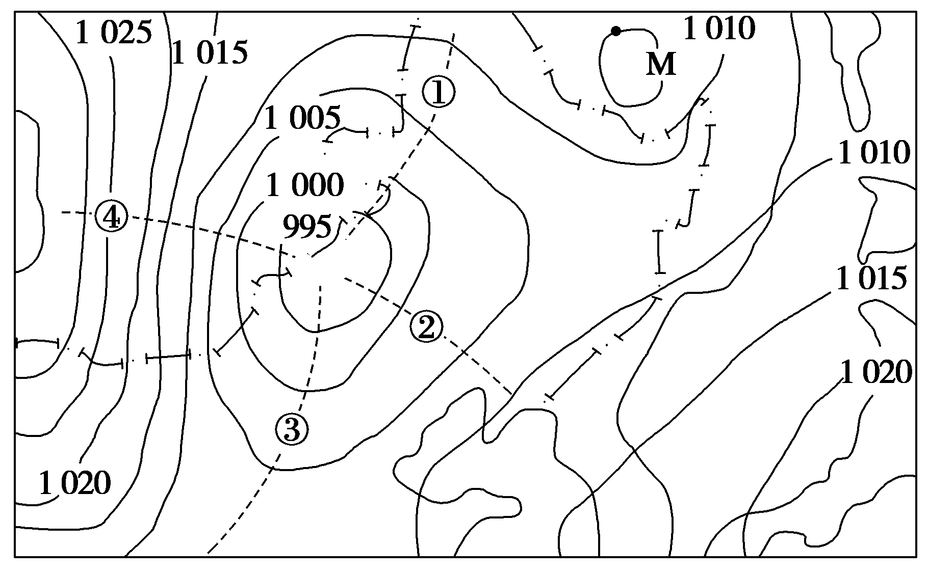
9.M处气压数值可能为
A.1 000、1 010 B.1 010、1 015
C.1 015、1 020 D.1 020、1 000
10.图中①、②、③、④四地附近，可能出现锋面天气的是
A.① B.② C.③ D.④

阅读下列资料，回答11～12题。
资料一 2010年海地地震和智利地震的数据资料（注：甲、乙代表两次地震的震中）
 | 发生时间（区时） | 震中 | 震级 | 震源深度 | 死亡人数
海地地震 | 1月12日16时53分 | 甲：18.5°N，72.5°W | 7.3 | 10千米 | 约30万人
智利地震 | 2月27日3时34分 | 乙：35.8°S，72.6°W | 8.8 | 33千米 | 约700人

资料二 海地地震后，中国国际救援队于北京时间1月13日20时30分左右从首都国际机场起飞，并于海地当地区时14日2时左右抵达海地太子港机场。
11．关于两次地震的叙述正确的是
A．死亡人数与震级大小成正比 B．震源均位于上地幔的软流层中
C．两地震中相距约6000千米 D．均位于美洲板块与太平洋板块交界处
12．中国国际救援队所乘飞机的实际飞行时间约为
A．13小时30分钟 B．16小时30分钟
C．18小时30分钟 D．22小时30分钟
某校地理研究性学习小组在认真分析了各种气候类型的成因与分布的关系后，进行了各种模拟演示，读理想大陆分布图，回答13～14题。

13．当黄赤交角变为0°时，该小组在模拟演示中，发现M地气候类型在地球上无法再找到，M地所在的半球及其气候类型分别是
A．北半球 地中海气候 B．北半球 温带海洋性气候
C．南半球 地中海气候 D．南半球 温带海洋性气候
14．当黄赤交角变为0°时，如果M地气候类型在地球上依然存在，有关M气候类型地区的河流水文特征叙述正确的是
A．径流季节变化大 B．径流年际变化大 C．河流无结冰现象 D．河流含沙量大

右图是不同地点6月22日的日出时刻与日照时数之间的关系。读图，回答15～16题。
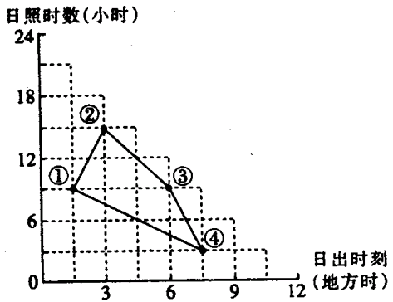
15．下列地点位于南半球的是
A．① B．② C．③ D．④
16．6月22日①②两地同时日出。9月23日当①地日落时，②地的地方时为
A．16：30 B．17：30
C．18：30 D．19：30
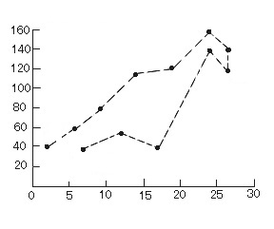
17.右图是某地12个月的气候资料，图中各点代表各月的气温及降水量，关于该气候类型叙述正确的是

1月
8月
12月
月降水量mm
月均温℃
A．夏季盛行西南季风
B．对应自然带是亚热带常绿硬叶林带
C．主要成因是海陆热力性质差异
D．适宜发展橡胶种植
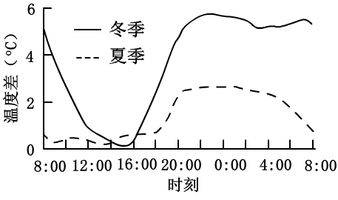
18．热岛温度为城区与郊区气温之差，其值高低反映了热岛强度的大小。从右图中可得到的正确信息是，某市热岛强度
A．夏季大于冬季
B．午后大于夜晚
C．冬、夏季的差异在午后最小
D．冬、夏季的差异在日出前后最小
读AB两地等压面与等温面示意图，回答19～20题
等压面
等温面
A
B
19.关于A、B两地气压、气温的叙述正确的是
A．A地高空的气压较周围低
B．A处近地面气温较周围高
C．B地高空气压较周围高
D．B处近地面气温较周围高
20.关于两地气压中心所在位置叙述正确的是
A．A处高压中心的形成与亚洲高压的形成相同
B．B处高压的形成与夏威夷高压形成的原因相同
C．我国长江中下游地区若在A天气系统的控制下，将出现梅雨天气
D．蒙古、西伯利亚地区冬季的气压系统与B类似

21.下图为“我国南方某地区等高线地形示意图(单位：米)”，图中虚线表示山脊线或溪流。与“飞流直下三千尺，疑是银河落九天”所描述景观相符的是：
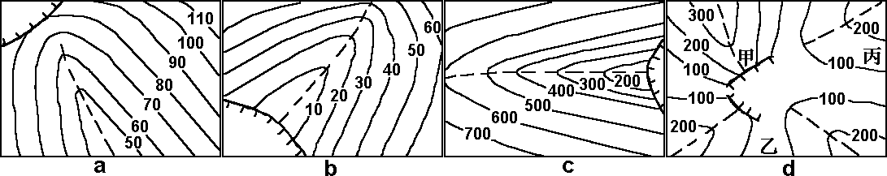

A．a B．b C．c D．d

有一架飞机在当地时间7月1日5时从旭日东升的A机场起飞，沿纬线向东飞行，一路上阳光普照，降落到B机场正值日落。读下图完成22～23题。
A
B
120°
120°

22．降落到B机场时，当地时间为
A．7月2日11时 B．7月1日21时
C．7月1日19时 D．6月30日19时
23．从A机场飞行到B机场经历的时间是
A．6小时 B．10小时 C．14小时 D．22小时
右图中a为北极圈，b为晨昏线，P点位于晨昏线的中点。M、N为晨昏线与北极圈的交点，且M、N两点的经度差为90º。据图回答24～25题。
24．当一架飞机沿晨昏线由M地经P点飞到N地，飞机的飞行方向是
A．由东向西 B．由西向东
C．先西北，后西南 D．先东北，后东南
25．若a为夜弧，M点的日出时间为
A．3时 B．5时 C．7时 D．9时
右图是“某年4月份的某日天气系统的垂直剖面图”，其中甲(110°E、40°N）、乙(120°E、45°N)是近地面的两地点，读图完成26～27题。
甲
暖气团
冷气团
乙
冷气团
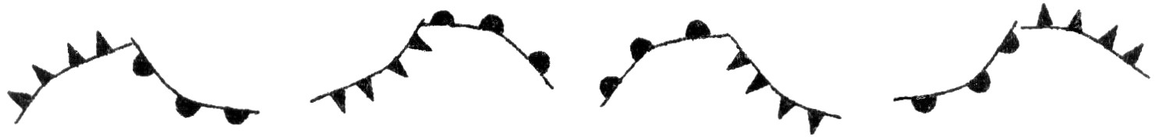
26．下图中能正确表示控制甲、乙两地的天气系统是
甲
乙
甲
乙
甲
乙
甲
乙
A B C D

27．甲、乙两地在此天气系统影响下，天气状况最可能是
A．甲地炎热干燥；乙地晴朗少云，气温日较差小
B．甲地晴朗少云，气温较低；乙地多狂风暴雨
C．甲地此时多西南风；乙地此时多东北风
D．甲地沙尘漫天，大气能见度差；乙地阴雨连绵

右图为某一河流的部分河段。据此回答28～30题。
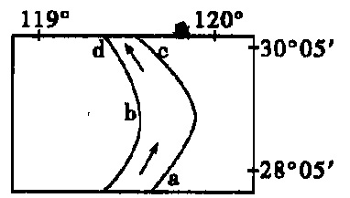
28．若该河流流出山口，常形成的地貌是
A．冲积平原 B．山麓冲积扇
C．沙洲 D．三角洲
29．如果河中有沙金，淘金点产量最高的可能是
A．a处 B．b处
C．c处 D．d处
30．在b处向下钻探，发现由黏土、淤泥等物质组成的岩层，并含有大量芦苇化石，该地层中的岩石是
A．石灰岩 B．花岗岩 C．页岩 D．变质岩

二、非选择题（40分）
31.下图为30°N纬线圈和72.5°E经线，其中30°N纬线上由10°W向西到155°E为夜半球，同时72.5°E经线上只有CD段处于夜半球。读图回答：(16分)
30°N
B
自转方向
10°W
155°E
72.5°E
90°
0°
90°
70°
C
D
A

(1)此时，太阳直射点的地理坐标是 （4分）
(2)图中A地位于C地 方向。此刻北京时间为 ，30°N纬线圈上既位于夜半球又位于东半球的范围是： 。（8分）
(3)若该日一架飞机在B地日出时起飞，飞往A地降落，途中飞行员始终看到“旭日东升”的景象，则飞机飞行的时间是 小时，飞行员始终看到太阳位于飞机的 方向。（4分）
32.读某区域图，AB为晨昏线，甲地常年受西风带影响，此时甲地刚好看到日落，流经甲地的河流注入某大洋。回答下列问题。（12分）

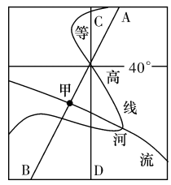

（1）甲地区的气候类型是 ，其气候特点是 。（4分）
（2）图中河流位于北半球还是南北球? 。其流向是 ，如果该河流位于西半球，则其注入的大洋可能是 。（6分）
（3）此时北京地区的昼长与长沙相比 。（2分）

33．读“北半球部分地区某时刻地面等压线图”，回答问题。（12分）
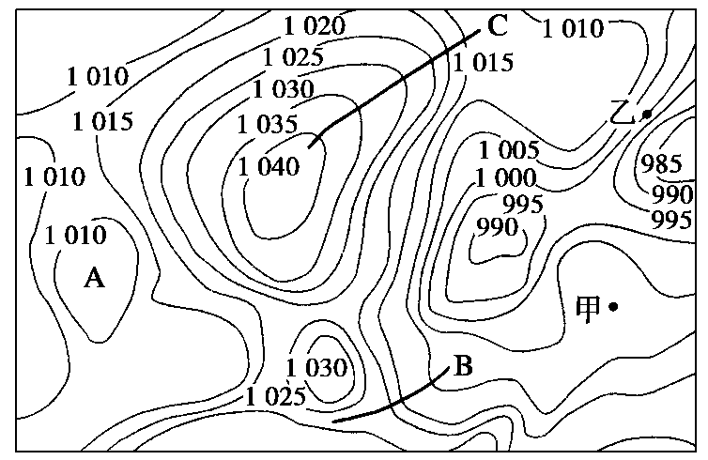

（1）若A气压中心的形成与地形有关，则该地形可能是（2分）
A.低矮的山地 B.凹陷的洼地
C.低缓的平原 D.宽敞的高原
（2）从风向、风速、风的性质等方面比较说明甲、乙两地风的不同特点。（6分）

（3）图中B、C两处线上，实际存在锋面的是 ，说明判断的理由。（4分）
嘉兴一中2011届高三地理十月月考试卷
参考答案：
一、单项选择题（60分）
1 | 2 | 3 | 4 | 5 | 6 | 7 | 8 | 9 | 10 | 11 | 12 | 13 | 14 | 15
B | D | A | B | C | C | C | A | B | C | C | C | A | C | D
16 | 17 | 18 | 19 | 20 | 21 | 22 | 23 | 24 | 25 | 26 | 27 | 28 | 29 | 30
D | C | C | B | D | C | D | C | C | A | B | D | B | B | C

二、非选择题（40分）
31.（1）（20°S，72.5°E）（4分）
（2）西南（2分） 15:10（2分） 155°E向东到160°E和20°W往东到10°W（4分）
（3）6（2分） 东南（2分）

32. （1）温带海洋性气候 全年温和多雨（4分）
（2）南半球 自东南向西北 太平洋（6分）
（3）长（2分）

33. （1）A（2分）
（2）风向：甲地吹偏南风，乙地吹偏北风；（2分）风速：甲地风速慢，乙地风速快；（2分）性质：甲地风温暖湿润，乙地风寒冷干燥。（2分）
（3）B（2分） B锋面在低压槽附近，气压低，气流向中心辐合，南北两侧冷暖性质不同的气流相遇易形成锋面；而C锋面位于高压脊上，在高压脊附近，气压高于两侧，气流向外围辐散，没有气流相遇，不能形成锋面。（2分

